- Tujuan
Sebagai pedoman menggunakan Mesin Pointing
-
- Persiapan
  - Gunakan Alat Pelindung Diri sesuai resiko dan area kerja yaitu Masker Kain, Sarung Tangan Kain dan Sepatu Safety
  - Siapkan bahan baku yang akan dipointing sesuai ukuran yang akan diproses. (hasil proses mesin TLJ 300A, 400, Upcast, Rolling Manual)
  - Siapkan alat pendukung, seperti:
- Plastik alas bobbin untuk menggeser bobbin
- Mesin gerinda tangan
- Alat pemukul/palu untuk meluruskan ujung bahan yang akan dipointing
- Kunci inggris
- Pelaksanaan
No. | Langkah - Langkah | No. | Langkah - Langkah
1 | 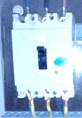  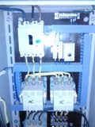  Hidupkan panel mesin pointing dengan menaikkan MCB di dalam panel | 2 | Periksa mesin pointing Draw Bench 2.  - Motor penggerak dalam kondisi baik  - Setting As Press dan sesuaikan dengan bahan yang akan diproses
3 | Sortir bahan dengan cara:  - Ukur bahan dengan sigmat (spesifikasi bahan sesuai standar proses)  - Pilih bahan yang baik (tidak retak-retak) | 4 | 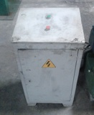    Nyalakan mesin pointing dengan menekan tombol hijau pada panel
5 | Luruskan ujung bahan dengan cara: bahan dibuka ikatannya dari bobbin kemudian tarik dan luruskan ujungnya dengan palu dan kunci inggris | 6 | 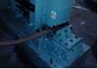  Potong miring ujung bahan yang sudah dipointing, dengan cara:  - Pegang bahan dengan kuat, kaki kanan berada di depan harus kokoh agar bahan tidak terlepas  - Miringkan ujung bahan dan potong dengan gunting pemotong mesin pointing di sebelah bawah sesuai dengan ukuran yang dikehendaki
7 | 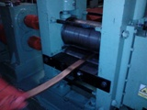  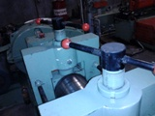  Masukkan bahan ke dalam roll press mesin pointing, dengan cara:  - Masukkan bahan sedikit demi sedikit ± 10 cm  - Lakukan sampai ketebalan bahan yang dipointing masuk ke dalam lubang dies yang akan diproses | 8 | Hasil bahan yang dipointing. Panjang minimal = 20 cm & panjang maksimal = 30 cm
No. | Langkah - Langkah | No. | Langkah - Langkah
9 | Selesai proses pointing, dengan cara:  - Rapihkan bahan yang sudah dipointing  - Letakkan bahan yang sudah dipointing ke tempat yang sudah ditentukan | 10 | Matikan mesin pointing dengan menekan tombol merah pada panel
11 | Cek hasil pointing, dengan cara:  - Masukkan tembaga yang sudah selesai dipointing ke lubang dies yang akan dipergunakan proses  - Usahakan ujung tembaga bisa masuk hingga ± 20 cm s/d 30 cm dari lubang dies  - Jika belum masuk, maka lakukan proses pointing dan gerinda tembaga tersebut hingga ujung tembaga dapat masuk dengan sempurna | 12 | Bahan siap untuk diproses.

Dibuat oleh | Diperiksa oleh | Disetujui oleh
Mgr. Produksi Copper | MR | Plant Manager

